МЕТОДИЧНІ ПРИЙОМИ І ПРИКЛАДИ ВИКОРИСТАННЯ ХМАРНИХ ТЕХНОЛОГІЙ У ДІЯЛЬНОСТІ ВЧИТЕЛЯ
Дольнік Н. О.,
заступник директора з НВР
(з експериментальної роботи)
СШ №20
Оболонського району м. Києва,
e-mail: nadiia.dolnyk@obolon365.net

Анотація. У статті представлено, яким чином впроваджується хмаро – орієнтоване середовище Office 365 в школу, як саме використовується хмарне середовище вчителями та учнями та адміністрацією школи. Описано особливості застосування Word Online, Exel Online, OneDrive, Power Point Online, календар та інші сервіси.
Ключові слова: хмарні технології, хмарні сервіси, таблиці, документи, презентації.
Аннотация. В статье представлено, каким образом внедряется облочный простор Office 365 в школу, каким образом используют облачную среду учителя, ученики и администрация школы. Описаны особенности применения Word Online, Exel Online, OneDrive, Power Point Online, календарь и другие сервисы.
Ключевые слова: облачные технологии, облачные сервисы, таблицы, документы, презентации.
Annotation. The paper presents how the implemented cloud - oriented Office 365 environment in school how cloud environment used by students and teachers and the school administration. The features use Word Online, Exel Online, OneDrive, Power Point Online, calendar, and other services.
Keywords: cloud, cloud services, spreadsheets, documents and presentations.

Ні для кого вже не секрет, що інформатизація освіти в даний час є необхідною умовою розвитку суспільства. А вдосконалення інформаційних технологій займає важливе місце серед численних інноваційних напрямів розвитку освіти. Воно націлене на розвиток шкільної інфраструктури, а саме інформаційного середовища навчального закладу, що передбачає впровадження та ефективне використання нових інформаційних сервісів.
Одним з перспективних напрямків розвитку сучасних інформаційних технологій є хмарні технології. Під хмарними технологіями (англ. Cloud computing) розуміють технології розподіленої обробки даних, в якій комп'ютерні ресурси і потужності надаються користувачеві як інтернет-сервіс. Я не буду вдаватися в технічну сторону питання хмарних обчислень. У своїй статті я хочу показати можливість і доцільність застосування вище названих технологій вчителем-предметником (викладачем) в освітньому процесі сучасної школи.
Ми можемо спостерігати дуже швидке зростання кількості хмарних сервісів мало не щодня. Удосконалюються і змінюється їх зовнішнє оформлення, технічні вимоги до програмного забезпечення, функціональні можливості і т. д.
Провівши аналіз таких хмарних сервісів, я можу класифікувати їх за функціональним задачам, які вони дозволяють автоматизувати:
- зберігання і синхронізація файлів;
- зберігання закладок і заміток;
- управління часом;
- програмні додатки.

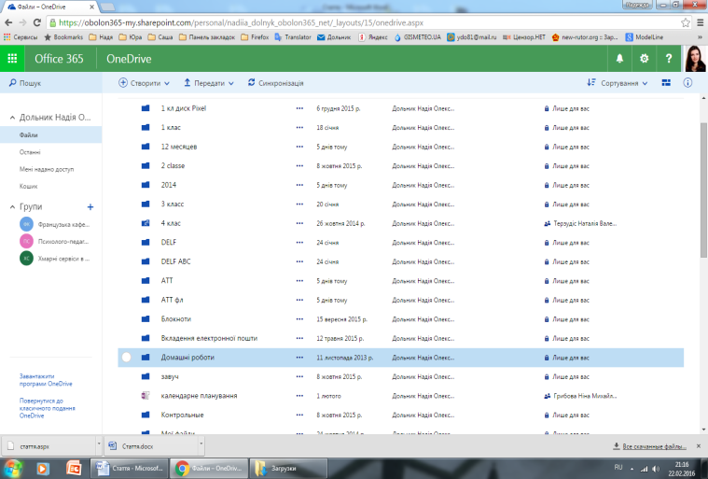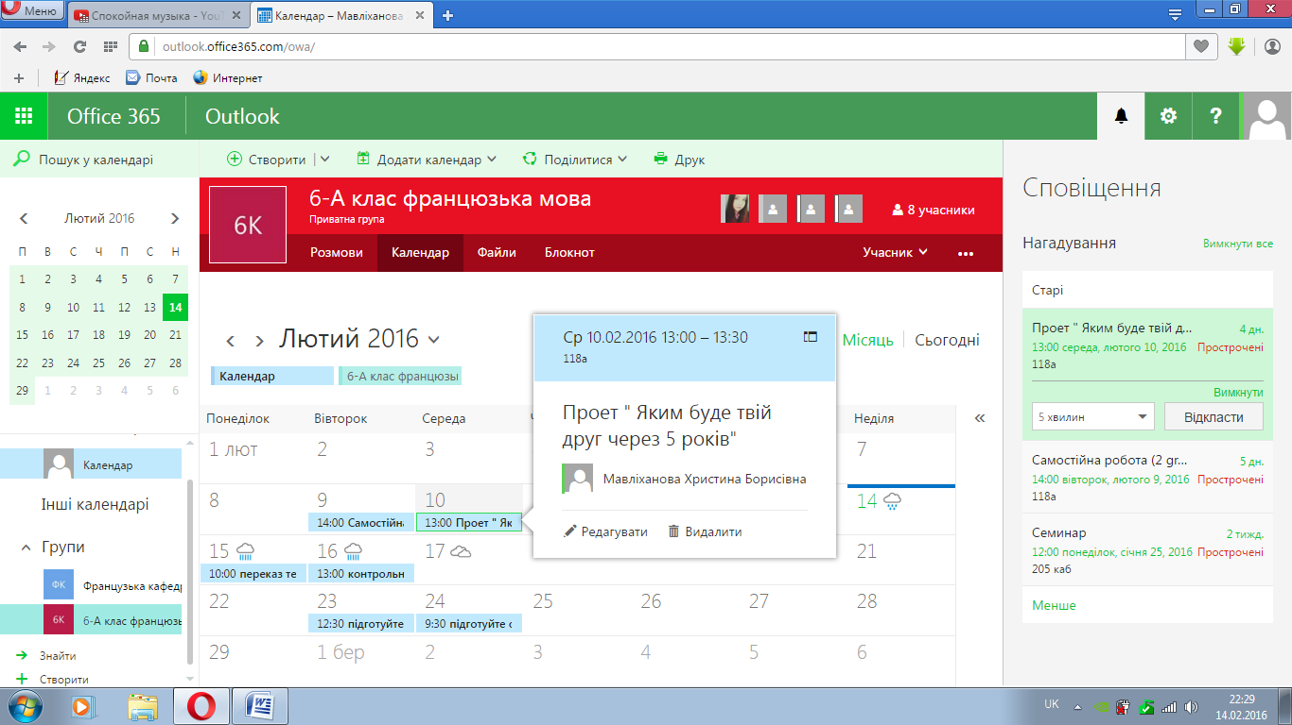
У нашому навчальному закладі хмарні технології застосовуються не лише для зберігання і редагування документів, а також для використання їх як дійного інструменту з педагогічними і дидактичними можливостями.
- Виконання спільних проектів у групах:
- підготовка текстових файлів і презентацій,
- організація обговорення правок у документах в режимі реального часу з іншими співавторами,
- публікація результатів роботи в Інтернеті у вигляді загальнодоступних веб-сторінок,
- виконання практичних завдань на обробку інформаційних об'єктів різних видів:
- форматування і редагування тексту,
- створення таблиць і схем в текстовому редакторі,
- створення онлай тестів.
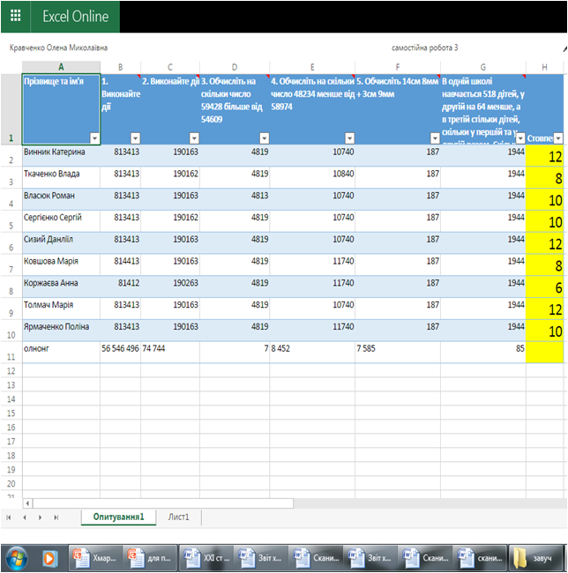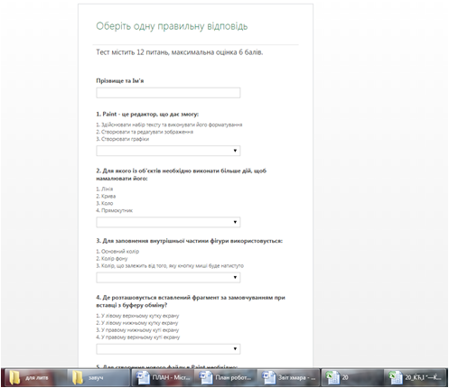
Такі можливості дає використання сервісів Microsoft Office (Документи і Презентації). В якості прикладу учням можна запропонувати завдання в режимі колективного редагування, а також підібрати матеріал і створити інформаційний листок або електронну газету. Необхідно придумати назву теми або газети, вказати номер і дату випуску, імена та адреси авторів. Тексти забезпечити назвами, малюнками, цитатами. Самі статті розташовують у колонки. Завдання може виконуватися по групах. Кожна група учнів формулює тему газети та основні статті. Необхідно докласти картинки і текстовий документ. Подібна робота дозволяє обговорювати в групах ідеї, здійснювати редагування, рецензувати роботи і публікувати свої твори.
Microsoft Exel (Таблиці) дозволяє створювати зведені таблиці і діаграми з метою аналізу даних. Можливе проведення і індивідуальних і спільних практичних робіт за такими розділами:
- особистих шкільних дисциплін,
- моделювання,
- обробка числових даних в таблицях,
- побудова діаграм.
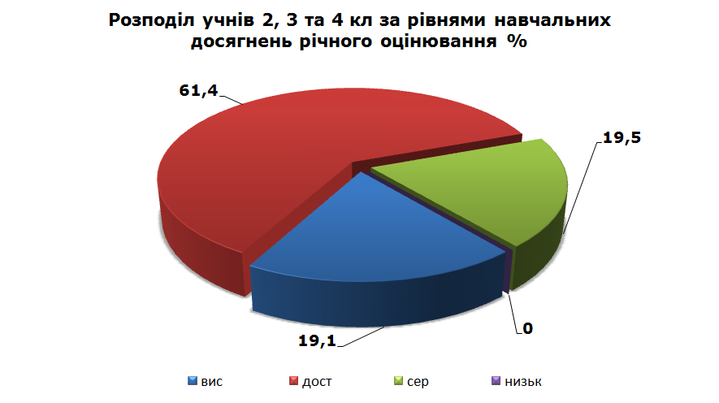
Учитель готує вихідну таблицю та надає учням право доступу до неї. Вони можуть працювати персонально або в малих групах: шукати інформацію в мережі Інтернет та заповнювати таблицю. В якості домашнього завдання можна запропонувати доповнити отриману таблицю ілюстраціями.
Планування навчального процесса средствами КАЛЕНДАР дозволяє створювати розклад теоретичних і практичних занять, консультацій, нагадувати про контрольні та самостійні роботи, терміни здачі рефератів, проектів, інформувати учнів про домашнє завдання, про перенесення занять.
Все вище сказане можна узагальнити у вигляді таблиці, яка наочно демонструє застосування хмарних сервісів на різних етапах уроку або заняття.
Етапи уроку | Використання сервісу
Перевірка домашнього завдання | Word, Exel, Power Point
Перевірка знань і умінь учнів для підготовки до нової теми | Word, Exel, Power Point, One Note  (схеми, лінки...)
Організація засвоєння способів діяльності шляхом відтворення інформації та її застосування за зразком | Word, Exel, Power Point, One Note, OneDrive
Творче застосування і добування знань, освоєння способів діяльності шляхом розв'язання проблемних завдань, побудованих на основі раніше засвоєних знань і умінь | Word, Exel, Power Point, One Note, Outlook, Календар, OneDrive, Yamer, Сайти

. Так які ж дидактичні можливості хмарних технологій підтверджують доцільність їх застосування в освітньому процесі нашої школи:
− можливість організації спільної роботи великого колективу викладачів та учнів;
− можливість як для вчителів так і для учнів спільно використовувати та публікувати документи різних видів і призначення;
− швидке включення створюваних продуктів в освітній процес через відсутність територіальної прив'язки користувача сервісу до місця його надання;
− організація інтерактивних занять і колективного викладання;
− виконання учнями самостійних робіт, у тому числі колективних проектів в умовах відсутності обмежень на розмір аудиторії» і «час проведення занять»;
− взаємодія і проведення спільної роботи в колі однолітків (і не тільки) незалежно від їх місцезнаходження;
Таким чином, головним дидактичною перевагою використання хмарних технологій в освітньому процесі є організація спільної роботи учнів і викладача, і чим раніше освітяни почнуть використовувати хмарні сервіси у своїй роботі, тим раніше вони отримають ефективний інструмент для побудови індивідуальної траєкторії навчання, тим ефективніше і цікавіше вони можуть зробити процес навчання.

Список використаних джерел

- Литвинова С. Г. Формування On-line навчального середовища в загальноосвітніх навчальних закладах // Комп’ютер у школі та сім’ї. — 2010.
- Литвинова С. Г. Основні етапи і компоненти проектування хмаро орієнтованого навчального середовища загальноосвітнього навчального закладу // Вища освіта України: Теоретичний та науково-методичний часопис.– 2014.
- Литвинова С.Г. «Хмарні сервіси Office365» : навч. посібник / С.Г. Литвинова, О.М. Спірін, Л.П. Анікіна / за заг. ред. С.Г.Литвинової. – К. : Компринт, 2015.
- Морзе Н.В. Як навчати вчителів, щоб комп’ютерні технології перестали бути дивом у навчанні? / Н.В. Морзе // Комп’ютер у школі та сім’ї. – 2010.
- Литвинова С. Г. Поняття та основні характеристики хмаро орієнтованого навчального середовища середньої школи / С.Г. Литвинова [Електронний ресурс] // Інформаційні технології і засоби навчання: електронне наукове фахове видання – 2014.– Режим доступу: http://journal.iitta.gov.ua/index.php/itlt/article/view/970/756#.U2aW6IF_vzA

